习题五
一、选择题
1．一闭合圆形线圈在均匀磁场中运动，在下列几种情况中那种会产生感应电流 [ ]
（A）线圈沿磁场方向平移；
（B）线圈沿垂直磁场方向平移；
（C）线圈以自身的直径为轴转动，轴与磁场方向平行；
（D）线圈以自身的直径为轴转动，轴与磁场方向垂直。
答案：D
解：（A）、（B）、（C）问中当闭合圆形线圈运动时，穿过线圈的磁通量不发生变化，线圈中的感应电动势为零，所以不产生感应电流。（D）问中当闭合圆形线圈运动时，穿过线圈的磁通量发生了变化，线圈中产生了感应电动势，所以产生了感应电流。

2．如图5-1所示，M为一闭合金属轻环，当右侧线圈通以如下所说哪种情况的电流时，将在环内产生图示方向的感生电流，同时环向线圈方向移动 [ ]。
图5-1
（A）电流由b点流入，a点流出，并逐渐减少；
（B）电流由a点流入，b点流出，并逐渐减少；
（C）电流由b点流入，a点流出，并逐渐增大；
（D）电流由a点流入，b点流出，并逐渐增大。
答案：A
解：环M向右移动，可判断线圈内磁力线的方向由右向左，即电流由b点流入，a点流出；根据环内感应电流的方向，应用楞次定律可判断线圈内的磁通量在减少。

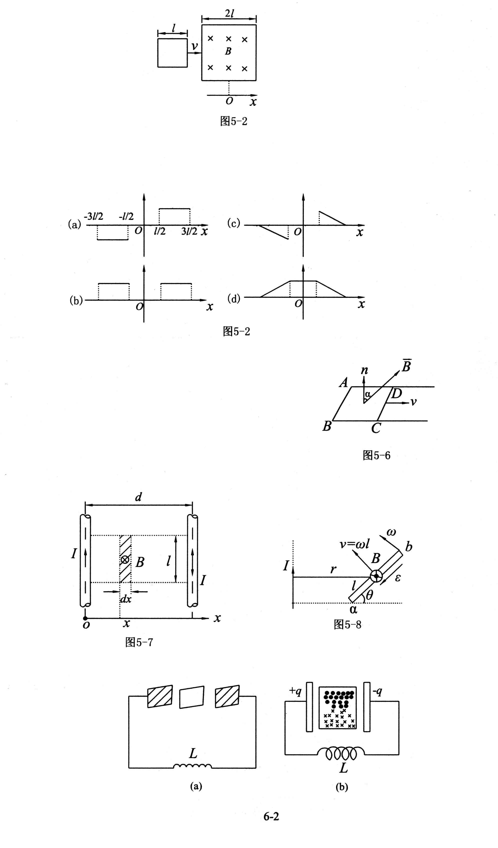
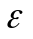
3．如图5-2所示，一矩形线圈以一定的速度ν穿过一均匀磁场，若规定线圈中感应电动势ε沿顺时针方向为正值，则下面哪个曲线图正确表示了线圈中的ε和x的关系[ ]
答案：a
解：依题意，回路中的感应电动势由导线切割磁力线的情况确定。当线圈右边进入磁场，右边导线切割磁力线，动生电动势的方向由右手定则判断，方向逆时针；整个线圈进入磁场，磁通量无变化，感应电动势为零；当线圈右边从磁场中穿出，左边导线切割磁力线，动生电动势的方向由右手定则判断，方向顺时针。


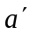
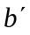
4．在圆柱形空间内有一磁感应强度为的均匀磁场，如图5-3所示，的大小以速率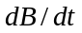变化。有一长度为l₀的金属棒先后放在磁场的两个不同位置1（ab）和2（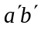），则金属棒在这两个位置时棒内的感应电动势的大小关系为 [ ]
图5-3
（A）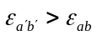； （B）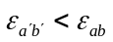； （C）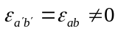； （D）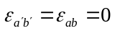。
答案：A
解：感应电动势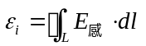。
连接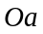、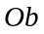、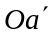、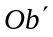，依题意有。由对称性可知，在圆形截面上，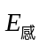场线为以O为中心的一族同心圆，所以沿着半径方向上的积分为0，即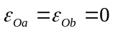。所以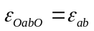。同理，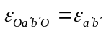。而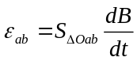，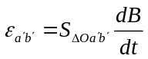。根据题意可知，两个三角形等底不等高，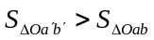，所以。

5．有一细长螺线管其自感系数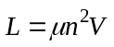，若将此螺线管平分成两个，每一个螺线管的自感系数为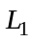及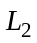，它们的互感系数为，以下答案哪一个正确 [ ]
（A）由可以看出，细长螺线管其自感系数与螺线管的体积成正比，把螺线管平分成两个，则每一个螺线管的体积为原来的一半，所以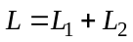；
（B）由两个线圈串联时的自感系数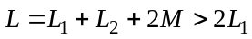；
（C）由两个线圈串联时的自感系数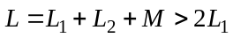；
（D）由两个线圈串联时的自感系数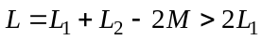。
答案：B
解：因为当把细长螺线管平分成两个螺线管时，原螺线管的自感系数应包括两个螺线管的自感系数、及它们之间的互感系数。
至于螺线管的自感系数与螺线管的体积成正比的公式，利用了无限长螺线管内磁场的结论。对有限体积的实际螺线管来说，它只是一个近似的关系。如果该螺线管足够长，远远大于时，以上四个答案趋向一致。

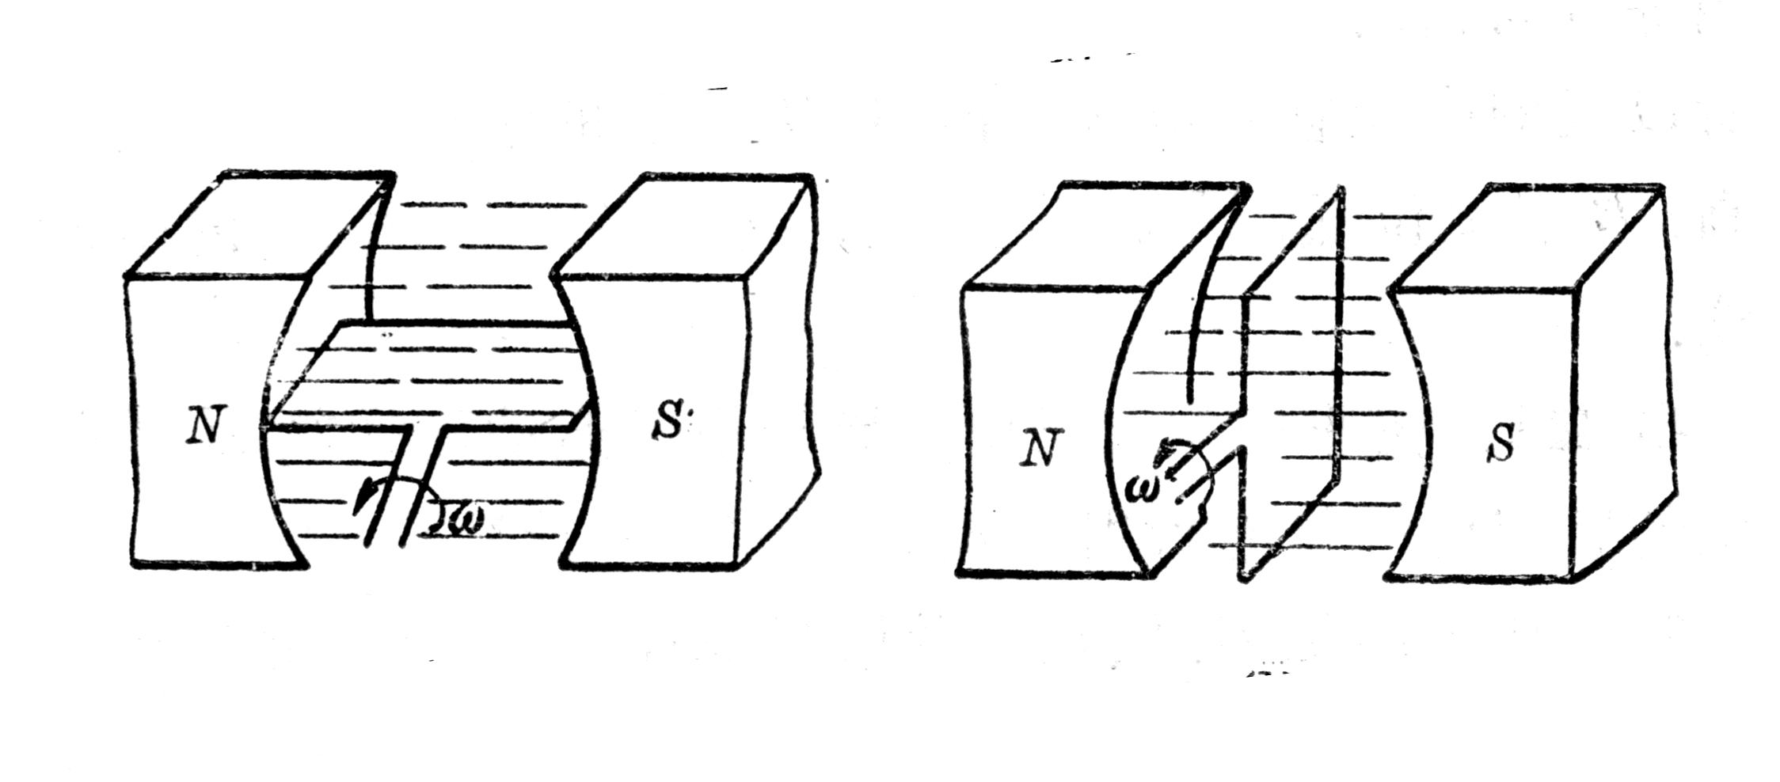
二、填空题
a
b
图5-4
1．如图5-4所示，一个矩形线圈在均匀磁场中以角速度ω旋转，当它转到图a和图b位置时感应电动势的大小分别为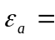 ；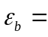 。
答案：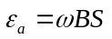；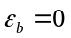。
解：回路中感应电动势的大小由穿过回路的磁通量的变化率决定。矩形线圈转到图中位置a时，感应电动势最大；转到位置b时，感应电动势为零。
初始时刻（t = 0）矩形线圈平面的法线与均匀磁场的磁感应强度平行，则穿过线圈的磁通量为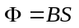，经过t后，与的夹角为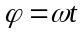，此时通过矩形线圈磁通量为：
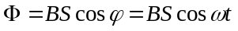
故感应电动势 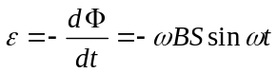
在位置a，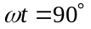，电动势最大，；
在位置b，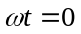，电动势最小，。
图5-5

2．半径为R的无限长园柱导体电流（图5-5），电流强度为I。横截面上各点的电流密度相等，求每单位长度导体内所储存的
磁能 。
答案：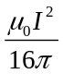。
解：设导体电流方向由下向上，则磁感应强度的方向如俯视图（图5-5）所示，根据安培环路定理，无限长载流园柱导体内部离轴线距离为r处的磁感应强度
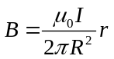
磁场能量体密度为 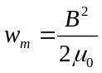
取半径为r，厚为dr，长为的体积元 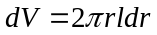，则磁场能量为
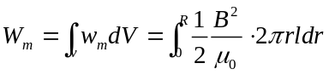
每单位长度所储存的磁能为
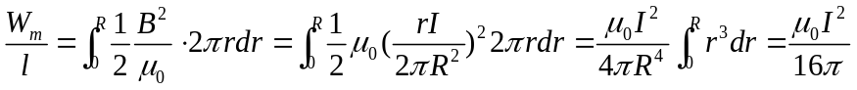

3．如图5-6，一矩形导体回路ABCD放在均匀外磁场中，磁场的磁感应强度的大小为 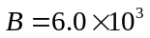高斯，与矩形平面的法线夹角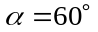；回路的CD段长为l =1.0m，以速度v =5.0m/s平行于两边向外滑动，如图所示。则求回路中的感应电动势的大小和方向分别为 和 ；感应电流方向 。
答案：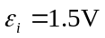，方向D → C；感应电流方向。
解：回路中的感应电动势为
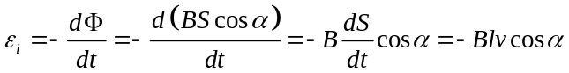
负号表示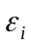的方向(非静电力的方向)为
，这个方向就是感应电流的方向。

4．如图5-7所示，两根平行长直导线置于空气中，横截面半径都是a，两导线中心相距为d，属于同一回路。设两导线内部的磁通量可忽略不计。求这一对导线单位长度的自感系数 。
答案：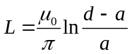。
解：自感一般用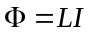进行计算。设电流为I，算出电流I的磁场分布，进而算出自感磁通量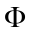，即可求出结果。
设电流和坐标的方向如图5-7所示，则在离o为x处的总磁感应强度
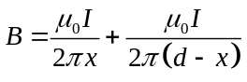
通过图中阴影部分面元的磁通量 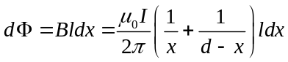
通过整个中心平面的磁通量
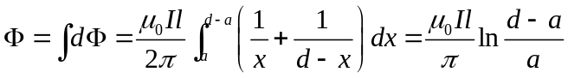
所以，平行导线单位长度的自感系数 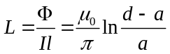

5．真空中一均匀磁场的能量密度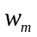与一均匀电场的能量密度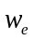相等，已知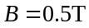，则电场强度为 。
答案：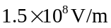。
解：依题意，有 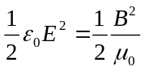
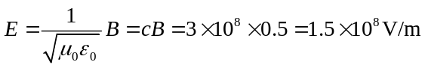

三、计算题
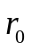
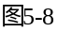
1．长为L的金属细杆ab与载有电流的无限长直导线共面，且绕端点a以角速度ω 在公共平面内转动，如图5-8所示 。当细杆转到与水平线夹角为θ 时，求ab两点的电势差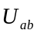。
答案：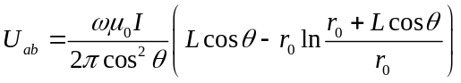。
解：积分路径选为b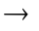a ，则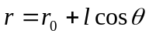，且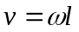，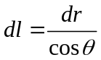
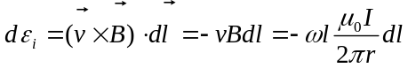
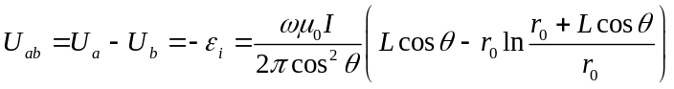

2．如图5-9所示直角三角形金属PQS框放在均匀磁场中，平行于边PQ，PQ边长为b，PQ边与QS边夹角为α，当金属框绕PQ边以角速度ω 转动时，求（1）回路的总感应电动势；（2）各边的感应电动势。
答案：（1）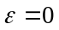；（2）PQ边：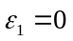，PS边：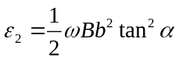，QS边：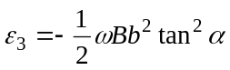。
解：本题先求回路的总感应电动势，再求各边的感应电动势较为方便。
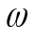
（1）在线圈旋转过程中，磁力线总与线圈平面平行，通过线圈的磁通量恒为零，其感应电动势 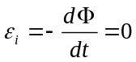
图5-9
（2）求各边的动生电动势 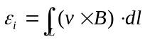
PQ边：v = 0，所以其动生电动势。
PS边：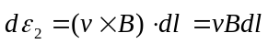
即 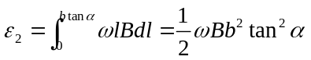（其中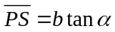）
QS边：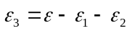，所以 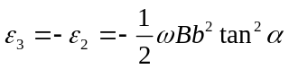。
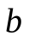
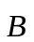
图5-10
3．限制在圆柱形体积内的均匀磁场，磁感应强度为，方向如图5-10所示。圆柱的半径为R，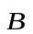的数值以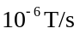的恒定速率减小。当电子分别位于磁场中a点、b点与c点时，假定r = 0.5m，求电子获得的瞬时加速度的大小和方向。
答案：（1）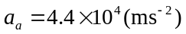，方向水平向左；（2）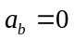；
（3）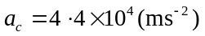，方向水平向右。
解：本题先用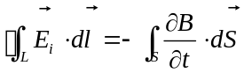求出涡旋电场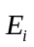的分布，再由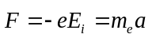求出电子的加速度。
线是围绕轴线b的同心圆，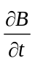为常量，面积元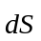的方向取与的方向一致，于是由，得
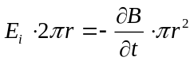， 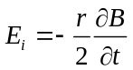
电子位于b点时，因r = 0，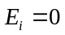，其加速度；电子位于a点时，其加速度
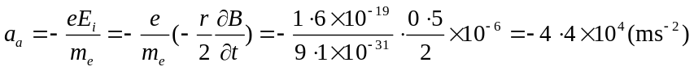，方向水平向左；
电子位于c点时的加速度，方向水平向右。
因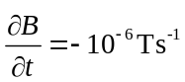，所以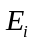线的方向是顺时针的。电子带负电，其加速度方向与相反，故有以上结果。

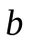
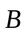
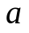
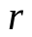
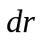
4．在垂直于半径为a，厚为b的金属圆盘面方向上，加一均匀磁场，如图5-11所示，今使磁场随时间变化，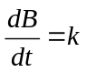，k为一常量，已知金属圆盘的电导率为，求属圆盘内总的涡流。
图 5-11
答案：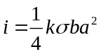。
解：在半径为r的导体回路中产生的感生电动势为
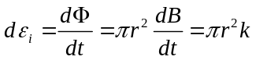
内半径为r，外半径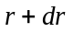，长为b的圆柱体的电阻为
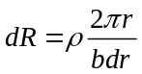
在这体元中的涡流为（忽略自感的影响）
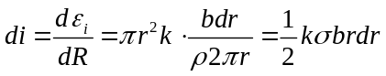
故金属圆盘中的总涡流为
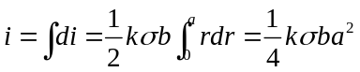


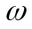
5．一个n匝圆形细线圈，半径为b，电阻为R，以匀角速绕其某一直径为轴而转动，该转轴与均匀磁场垂直。假定有一个面积为A（很小）的小铜环固定在该转动线圈的圆心上，环面与磁场垂直，如图5-12所示，求在小铜环内产生的感应电动势（忽略小铜环对圆形线圈的感应）。
图 5-12

答案：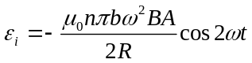。
解：设大圆形线圈的法线与磁场夹角为，线圈由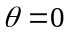的初位置开始转动，任一时刻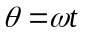，则线圈在磁场中转动时所产生的感应电动势和电流为
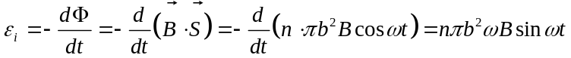
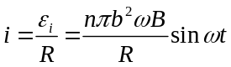 （1）
感应电流在小铜环处产生的磁场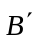，在环面范围内视为均匀（因A很小）。考虑到式（1），有
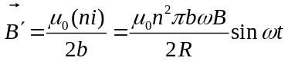
（每匝线圈中的电流为i，所以通过小线圈的应是n个线圈电流在圆心处的磁场之和）
所以在铜环中的感应电动势为
